Класс: 7
Дата: 21.04.2020г.
Двадцать первое апреля.
Тема: Правописание глаголов 2 лица ед.ч.
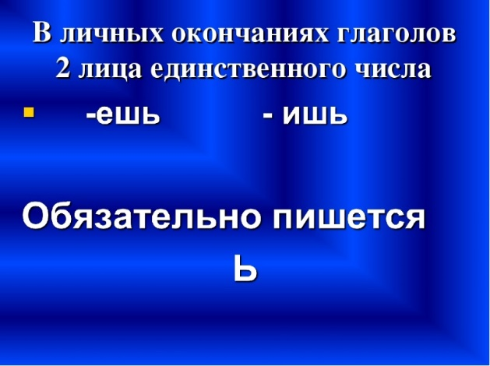
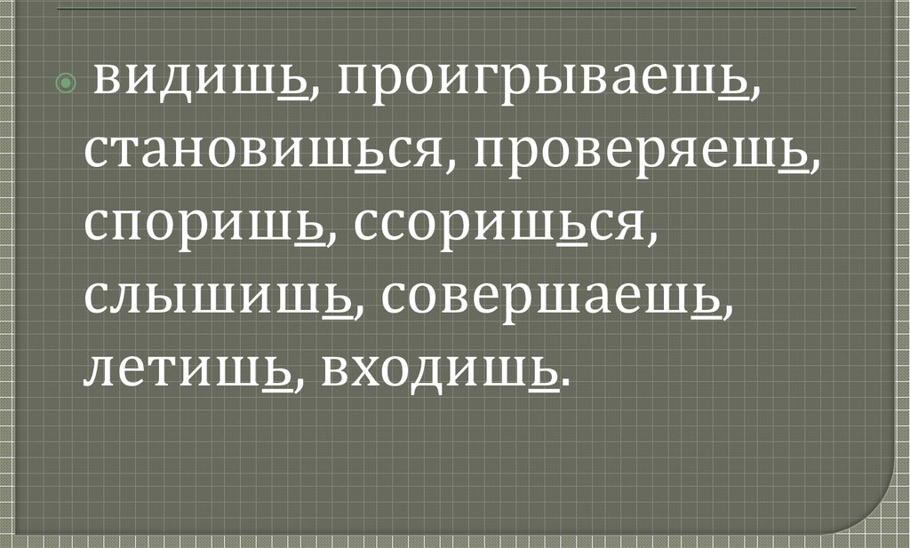

Спишите, выделите окончания глаголов 2 лица ед.ч.:
